nicio

Facultad de Ingeniería Eléctrica y Computación

**Organización de Computadores**

**PROYECTO**

Diseño de un sistema de parqueo para el ingreso y salida de vehículos.

**Enlace a documentación repositorio:**

<https://github.com/axelauza97/sistema_parqueo/commits/master>

**Integrantes:**

* Auza Aspiazu Axel Antonio
* León Vásquez Ronald Neythan

C

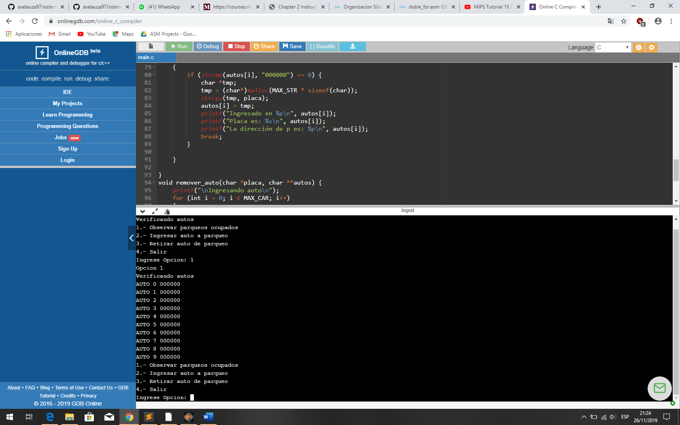

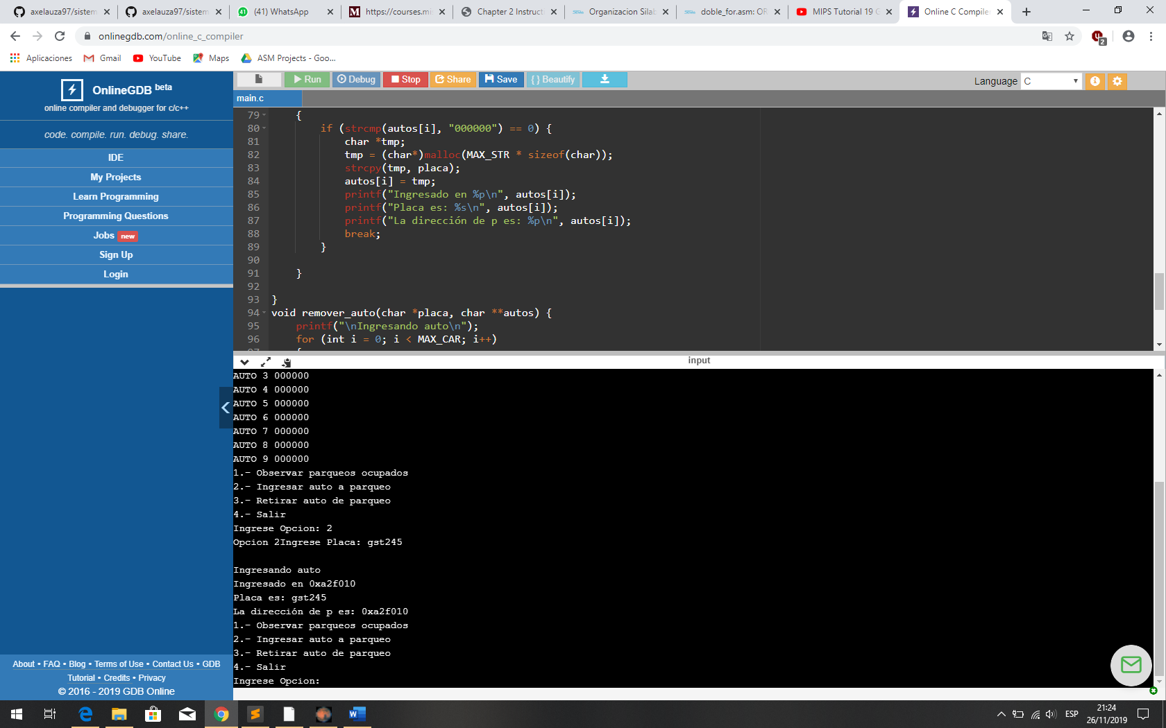

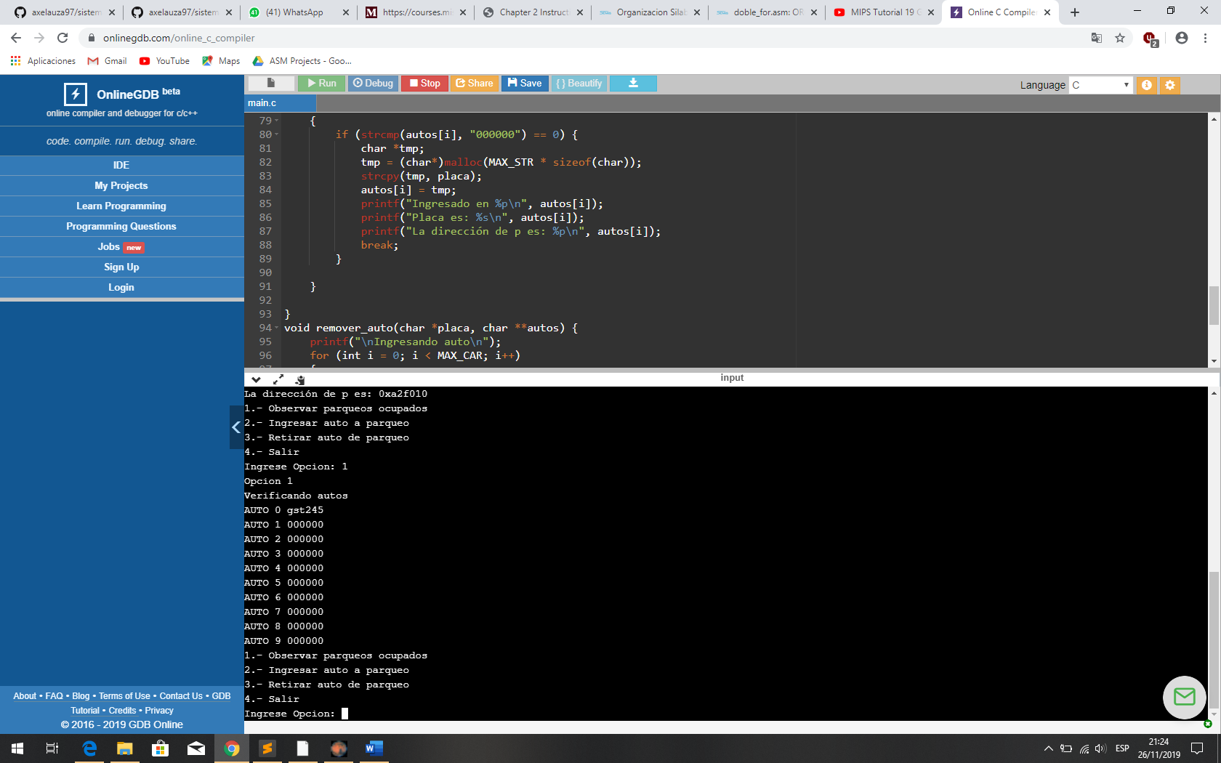

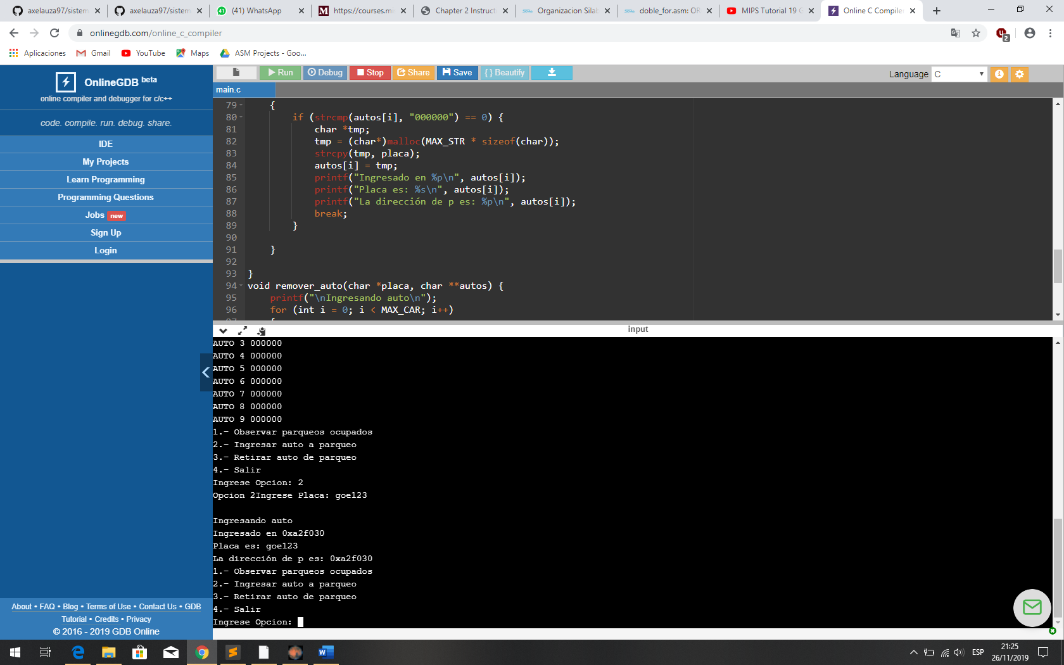



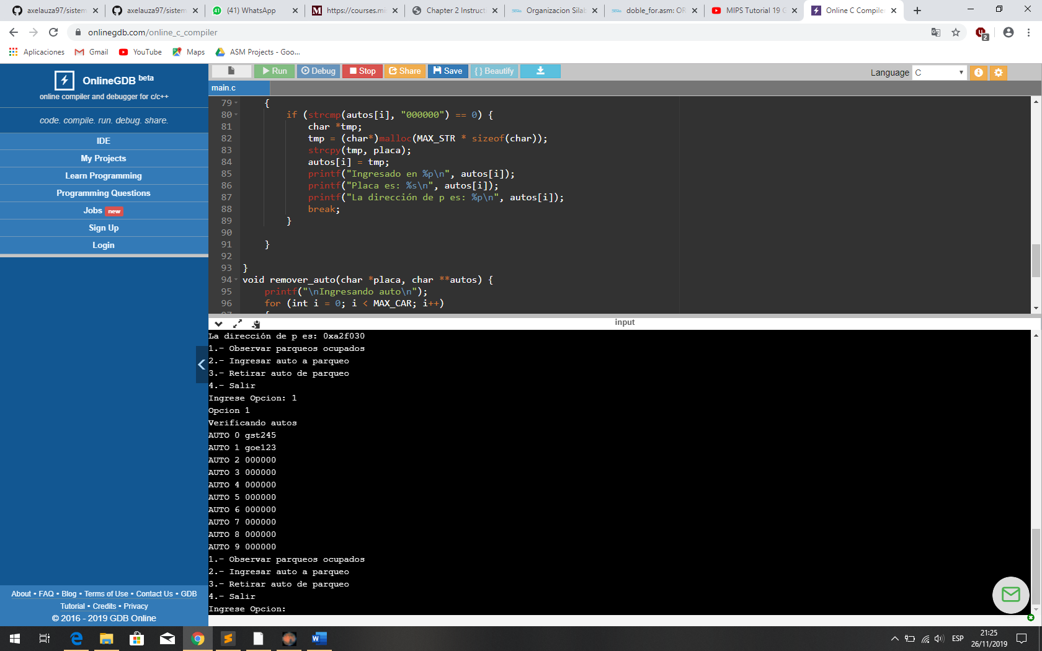

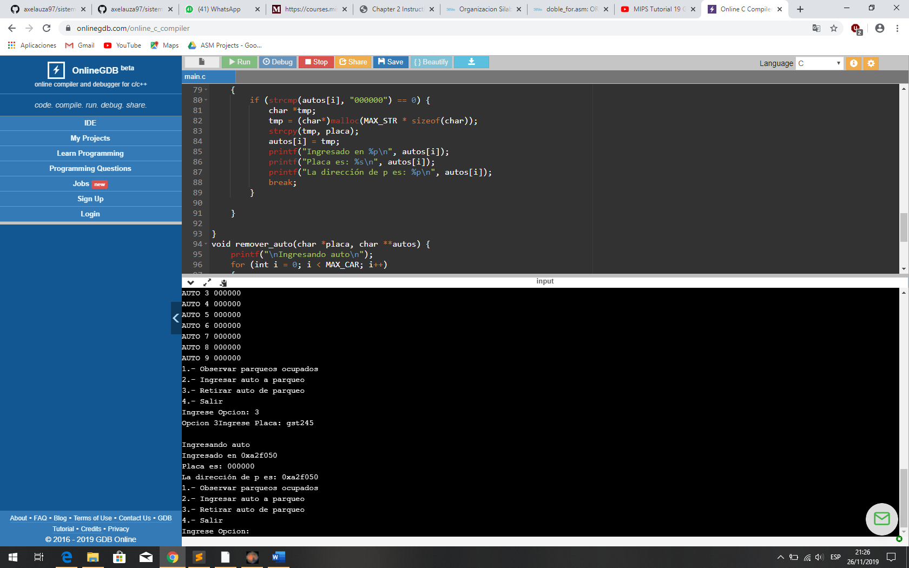

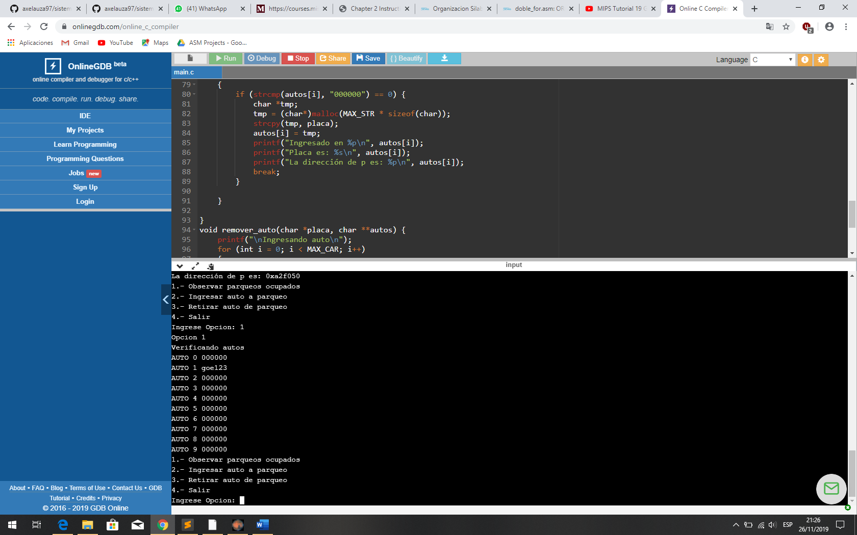

Assembler

